- Tujuan
Untuk memastikan tata cara Reservasi Material (Bahan Baku dan Bahan Kemas) ke gudang di SAP dilakukan dengan baik dan benar.
- Ruang Lingkup
Instruksi Kerja ini berlaku untuk semua kegiatan yang berhubungan transaksi Reservasi Material ke Gudang di Kimia Farma Plant Banjaran.
Area Warehouse Gedung Pharma dan Gedung Herbal PT. Kimia Farma (Persero) Tbk Plant Banjaran.
- Penanggungjawab
  - Manager Pemastian Mutu bertanggung jawab menyetujui dan mengesahkan instruksi kerja ini.
  - Manager Produksi bertanggung jawab memeriksa instruksi kerja ini.
  - Asisten Manager Penyimpanan & Supervisor Gudang Bahan Baku bertanggung jawab untuk menyusun, mengkaji secara berkala dan memastikan bahwa instruksi kerja dilaksanakan secara konsisten, baik dan benar.
  - Pelaksana yang terkualifikasi, bertanggung jawab untuk melaksanakan Instruksi Kerja ini dengan baik dan benar.

- Definisi
  - SAP adalah Systems, Applications, and Products in Data Processing, dan tujuannya adalah untuk menyederhanakan operasi, meningkatkan produktivitas, dan menyediakan data secara real-time untuk pengambilan keputusan yang lebih baik.
  - Reservasi adalah permintaan material ke Gudang
  - Reservasi Transfer Posting SLoc to SLoc proses reservasi (permintaan) untuk memindahkan stok material dari satu lokasi penyimpanan (SLOC) ke lokasi penyimpanan lainnya di dalam satu pabrik atau area yang sama
  - SLOC adalah Storage Location
  - Transfer Posting Adalah Tindakan mengubah status material atau memindahkan material dari satu lokasi ke lokasi lain dalam sistem manajemen inventaris.
  - Material adalah Bahan Baku dan Bahan Kemas.
- Referensi
  - Pedoman Cara Pembuatan Obat yang Baik Tahun 2024
  - Pedoman Cara Pembuatan Obat Bahan Alam yang Baik Tahun 2021
  - Pedoman Cara Pembuatan Kosmetik yang Baik Tahun 2020
  - ISO 9001 (Managemen Sistem Mutu)
  - ISO 45001 (Keselamatan Kesehatan Kerja)
  - ISO 14001 (Lingkungan)
  - Sistem Jaminan Halal
  - Sistem Manajemen Keselamatan dan Kesehatan Kerja
  - PT. Kimia Farma
- Alat dan Bahan
Komputer
- Instruksi Kerja
- CARA AKSES (LOG IN) KE SAP

Klik icon SAP sebanyak 2 kali, pada layar komputer akan muncul gambar berikut.
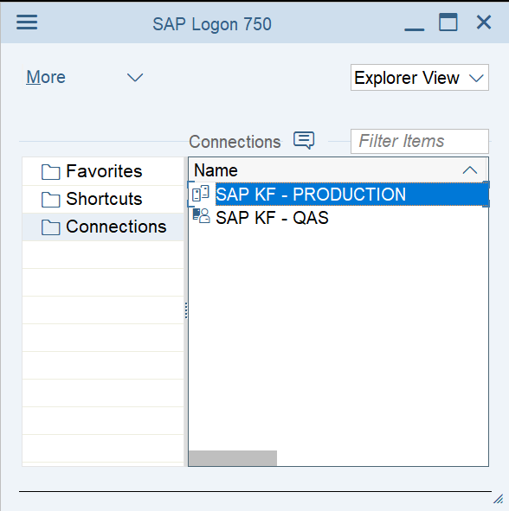
2

- Klik 2x pada text SAP KF - PRODUCTION,maka pada layar akan muncul gambar sbb :

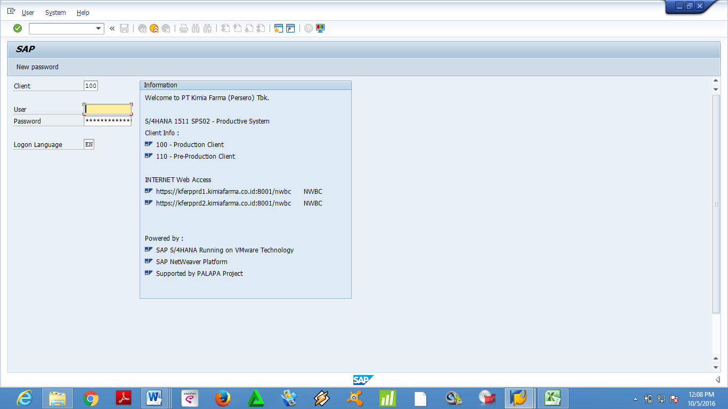
5

4

3

6

- Pada field Client, isi dengan angka 100
- Pada field User, isi dengan User ID
- Pada field Password, isi dengan password
- Tekan Enter atau klik 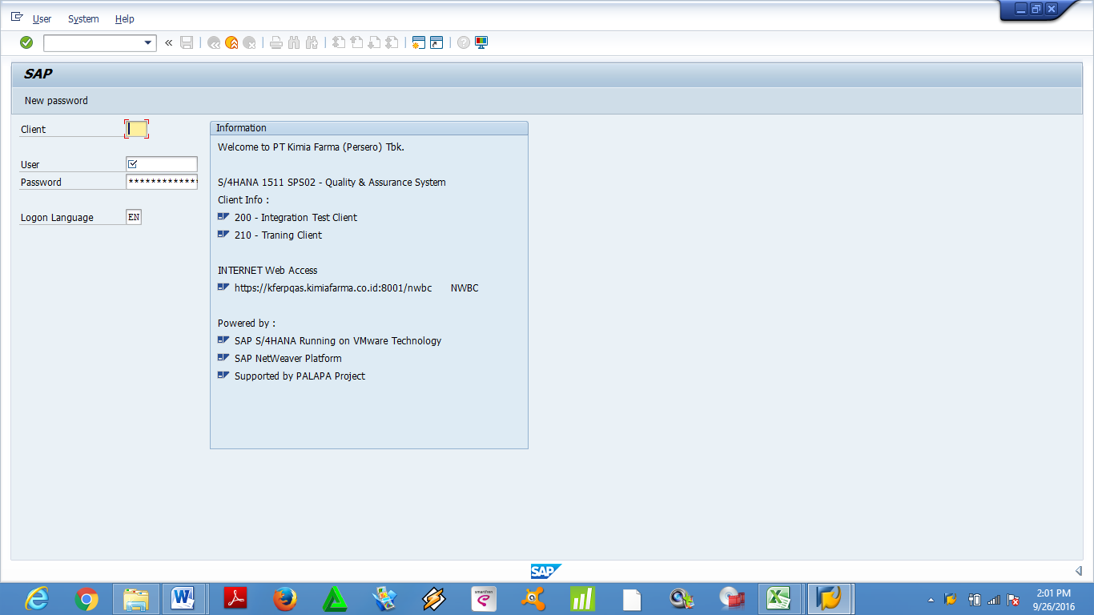, maka pada layar komputer akan muncul gambar sbb:
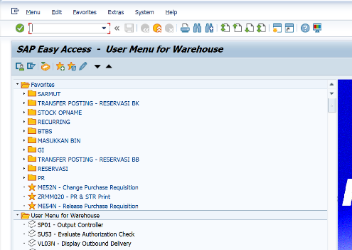

Transaksi sudah dapat dilakukan menggunakan Tcode sesuai penggunaanya.
- RESERVASI MATERIAL (MATERIAL RESERVATION)
- Ketik MB21 pada Command Field, kemudian tekan “Enter”


MB21
Maka pada layar monitor akan muncul gambar berikut :
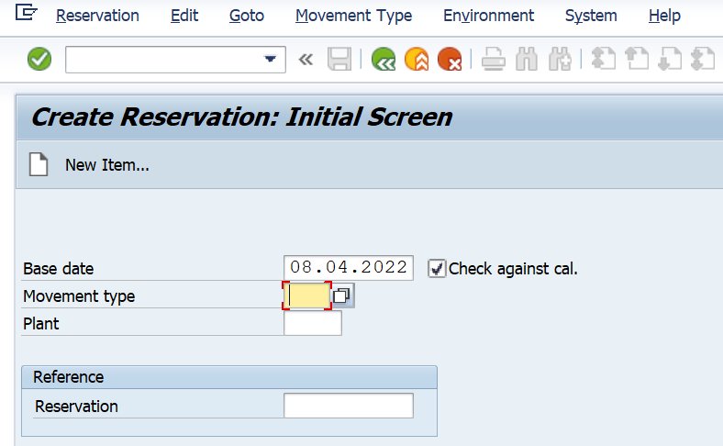
5

3

4

2

- Pada field Base Date, kosongkan saja tidak perlu diisi karena tanggal akan otomatis muncul.
- Pada field movement type, isi dengan angka 311
- Pada field Plant, isi kode Plant Banjaran yaitu 1106
- Tekan enter atau klik , maka akan muncul pada layar monitor gambar berikut :
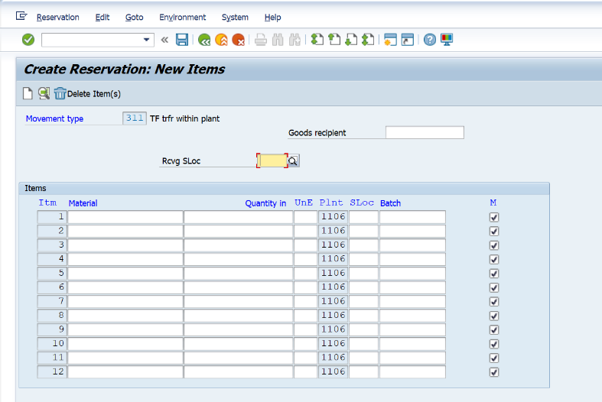
8

7

6

- Pada field Goods recipient, isi nama penerima barang
- Pada field Rcvg Sloc, isi lokasi gudang (storage Location) penerima barang
- Pada kolom Material, isi kode material. Bisa langsung diisi jika kode materialnya sudah diketahui. Jika belum diketahui, bisa langsung menggunakan pilihan pada kolom material seperti pada gambar berikut :
9

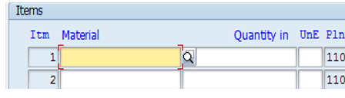
- Klik 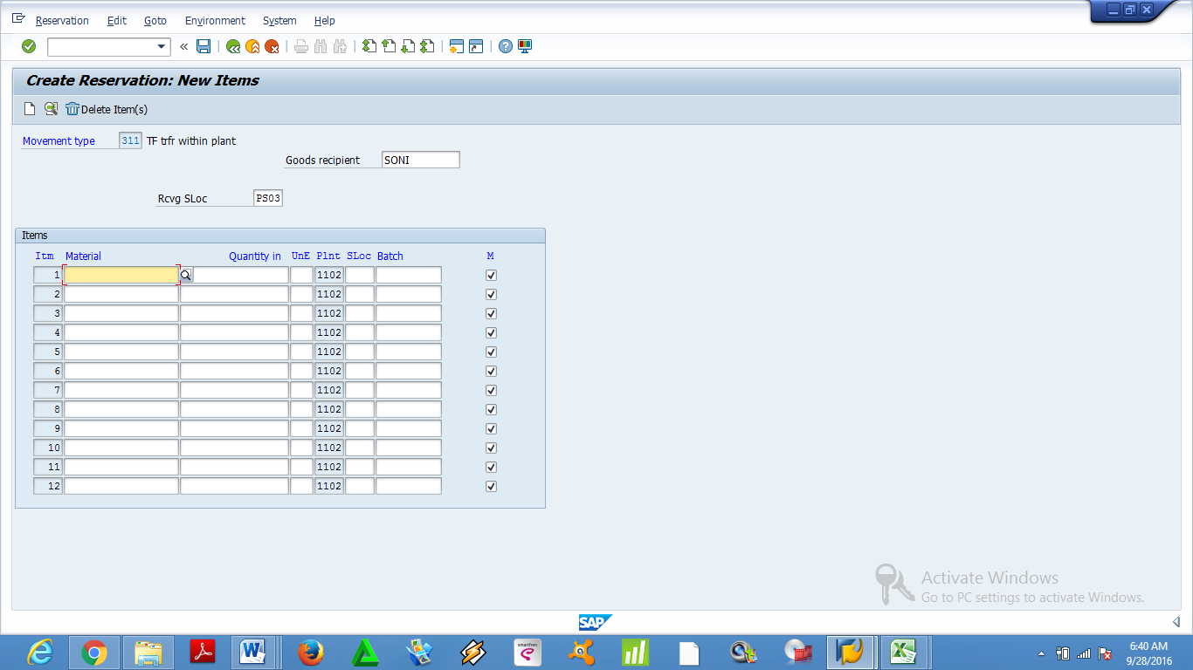 ,
maka akan muncul gambar berikut :
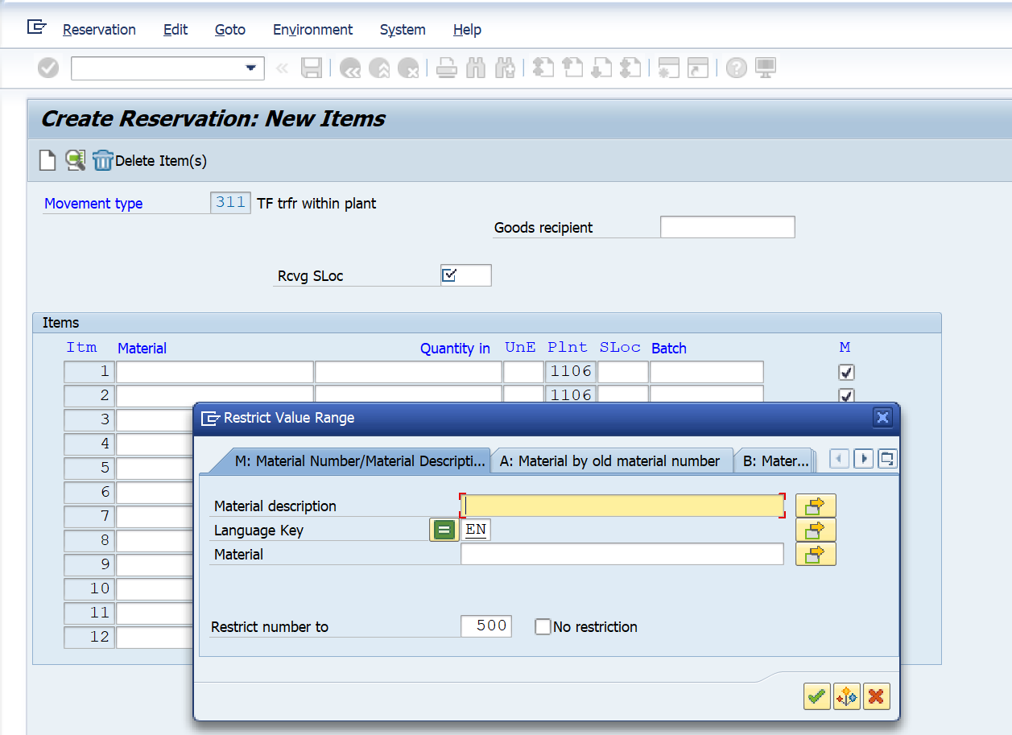
10

- Klik 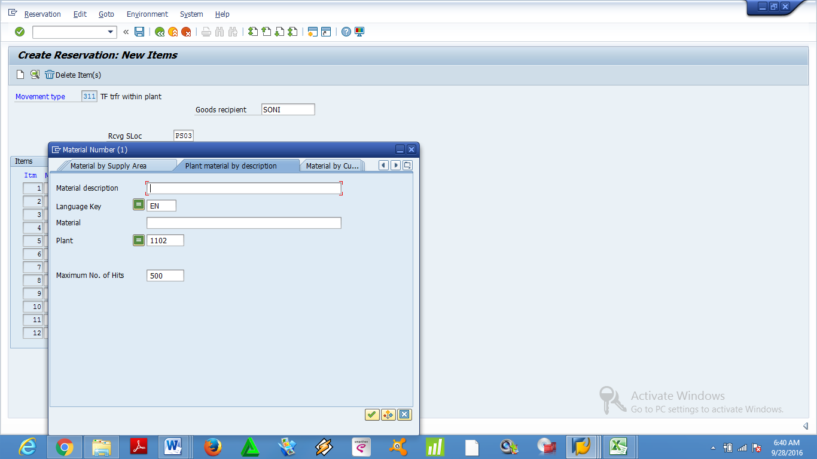 , maka akan muncul daftar cara pencarian material seperti berikut :
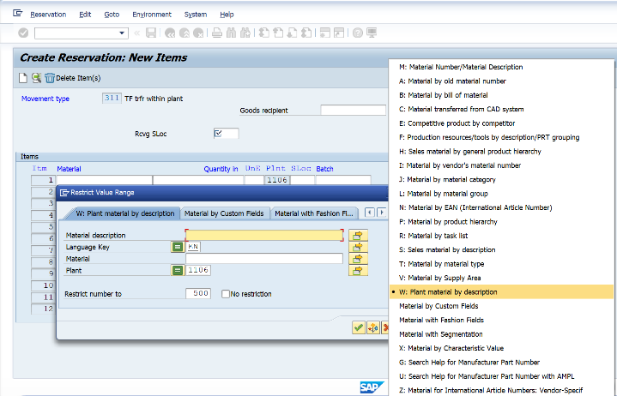
- Pilih cara pencarian material disesuaikan dengan kebutuhan seperti pada gambar berikut : (misal pencarian material berdasarkan Plant)
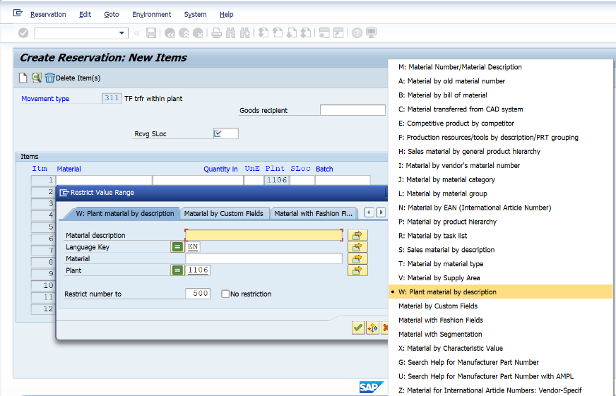
11

- Tekan enter maka akan muncul tampilan gambar berikut :
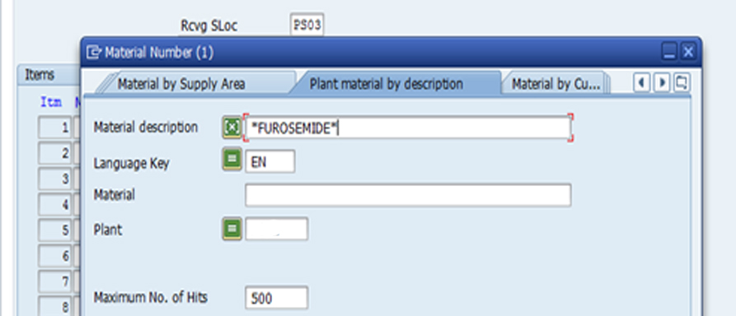
13

14

- Pada field Plant, isi kode Plant Banjaran yaitu 1106.
- Pada field Material Description, isi *nama bahan*
- Tekan enter atau klik , maka akan muncul pada layar monitor daftar material yang terkait dengan material yang telah dipilih tadi seperti berikut :
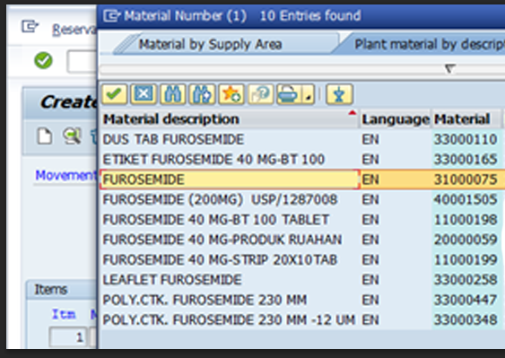
16

17

- Pilih material yang dibutuhkan.
- Tekan enter atau klik , maka kode material akan muncul pada field material seperti pada gambar :
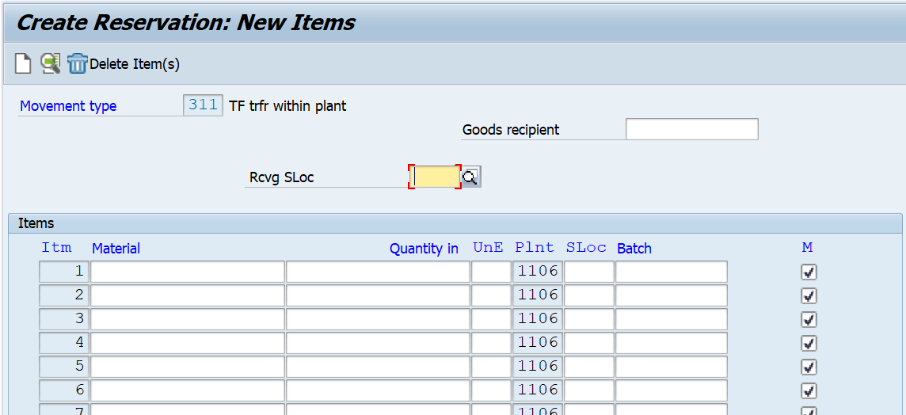
17

18

19

20

- Pada field Quantity, isi dengan jumlah material yang akan direservasi.
- Pada field UnE, isi dengan satuan material.
- Pada field Sloc, isi dengan lokasi Gudang tempat menyimpan material.
- Pada field Batch, kosongkan saja. Isi jika atas permintaan produksi/bagian lain mengharuskan menggunakan No. Batch tertentu.
- Jika field Batch tidak diisi, tekan enter maka akan muncul permintaan untuk mengisi no. Batch 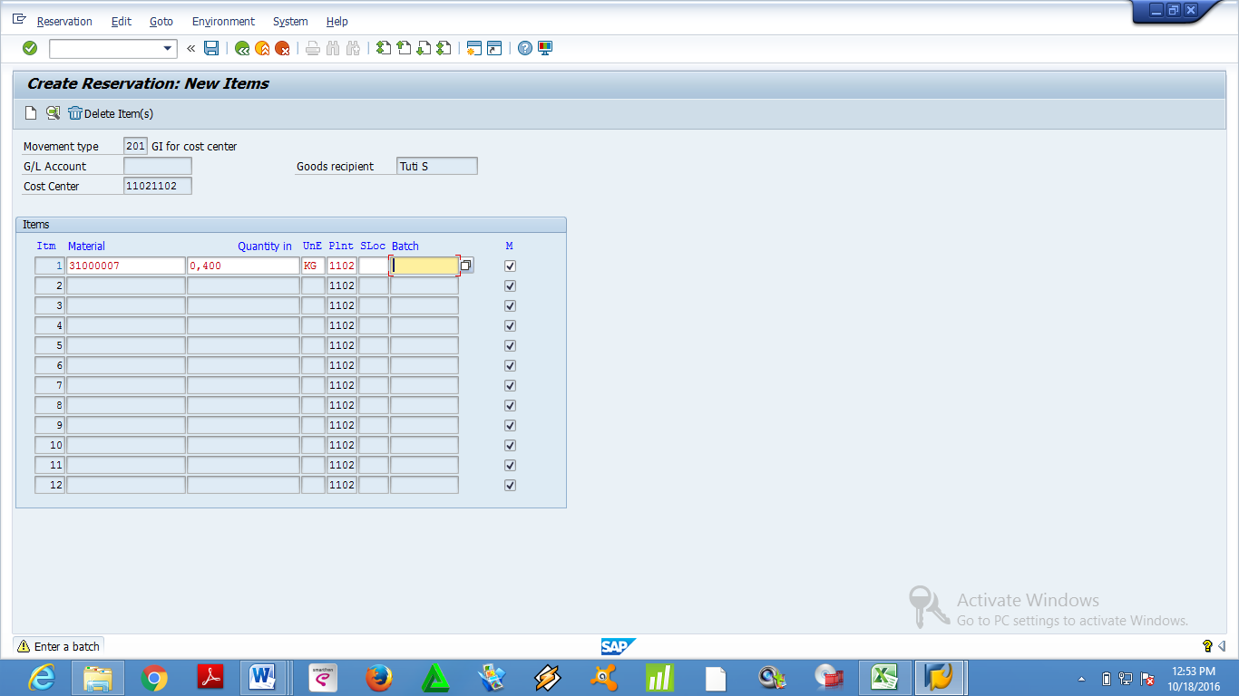 pada bagian bawah sebelah kiri.
- Tekan enter atau klik , maka akan muncul gambar berikut :
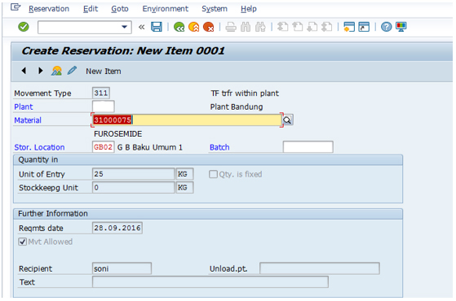
24

25

- Jika membutuhkan no. batch tertentu, pada field batch isi sesuai no. batch yang telah ditentukan.
- Jika tidak perlu diisi no batch langsung tekan enter atau klik , maka akan muncul gambar berikut:
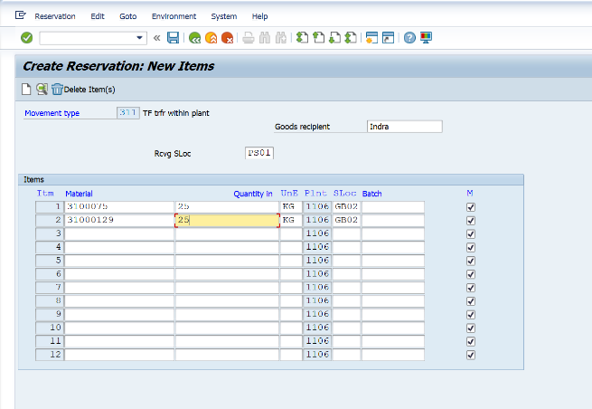
- Lakukan entry material pada kolom berikutnya seperti pada OP. 8 s/d 25 sampai semua material yang direservasi selesai, seperti pada contoh gambar berikut:

- Jika sudah selesai tekan save 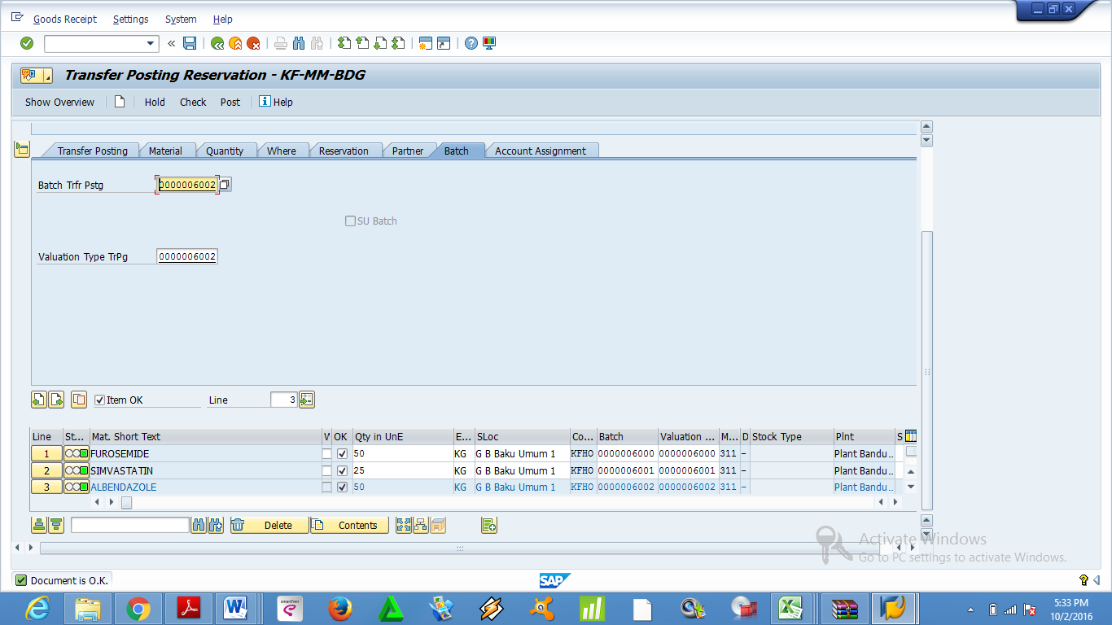, maka akan muncul material dokumen reservasi dibagian bawah sebelah kiri seperti contoh ini 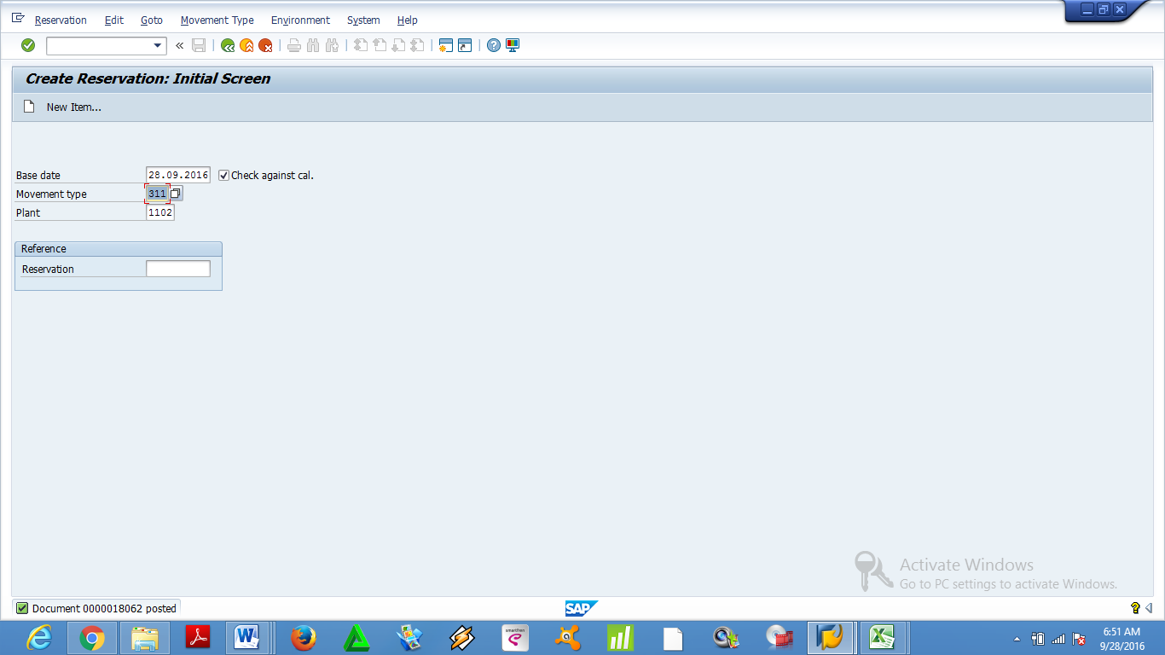
- Catat no. material dokumen tersebut.
- REVISI RESERVASI (CHANGE RESERVATION)
Revisi yang bisa dilakukan yaitu untuk Quantity, Sloc dan No. Batch material
- Gunakan Tcode MB22, maka pada layar monitor akan muncul gambar berikut :
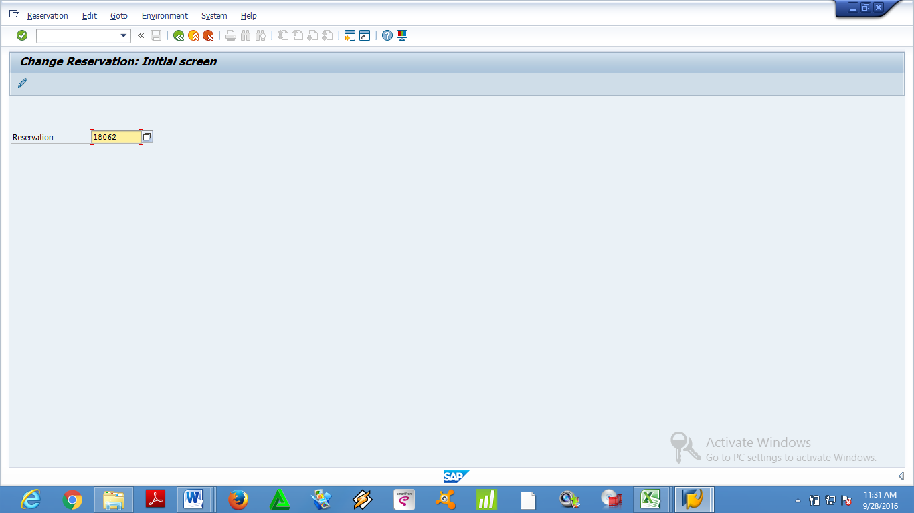
2

37

- Pada field Reservation, isi no. Material dokumen reservasi yang akan direvisi.
- Tekan enter atau klik , maka akan muncul gambar berikut :
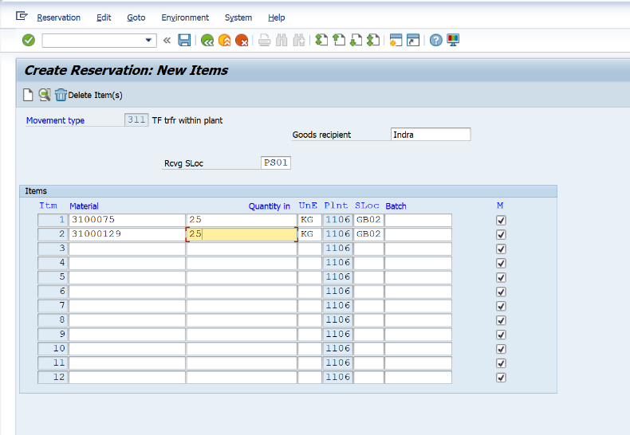
5

4

- Lakukan revisi pada field field yang diperlukan.
- Tekan enter atau klik , maka pada bagian bawah sebelah kiri akan muncul tulisan seperti contoh ini 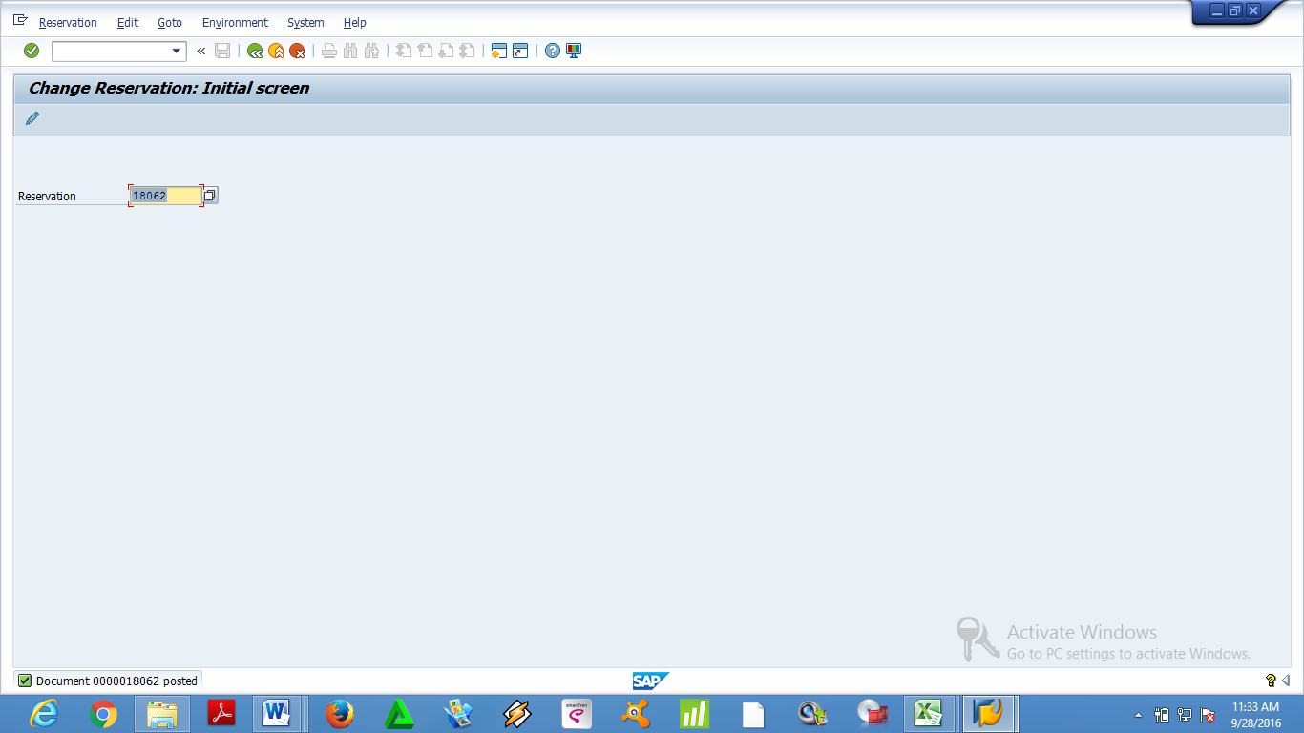.
- TAMPILAN RESERVASI (DISPLAY RESERVATION)
- Untuk menampilkan Reservasi gunakan Tcode MB23, maka pada layar monitor akan muncul gambar berikut :
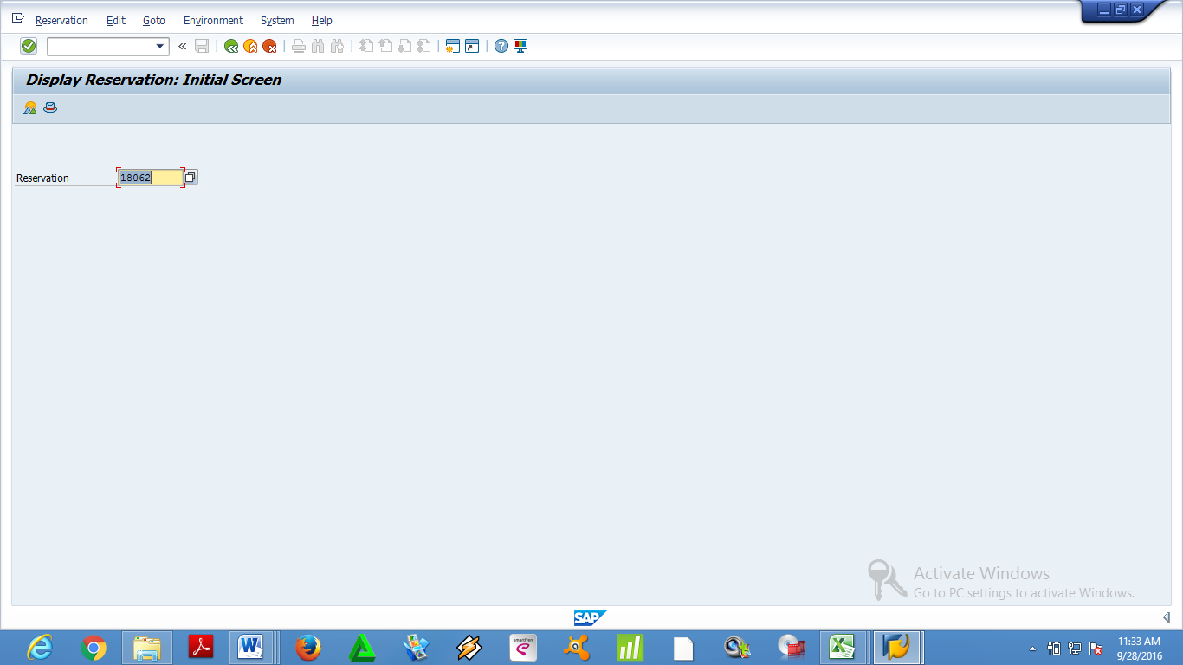
2

3

- Pada field reservation, isi no. Material dokumen reservasi yang akan ditampilkan.
- Tekan enter atau klik , maka akan muncul gambar berikut :
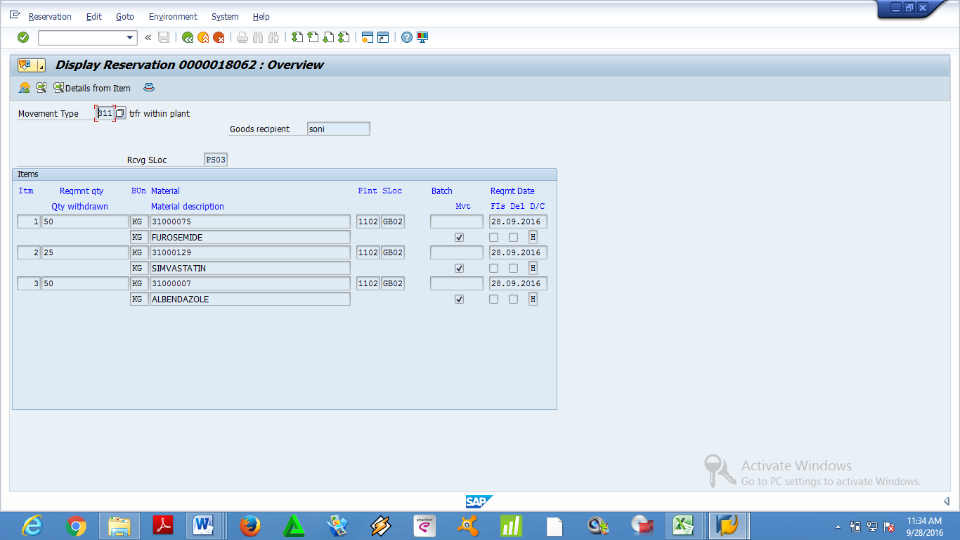
- PRINT RESERVATION SLIP
- Untuk mencetak (print) Reservation Slip gunakan Tcode ZRMM030, maka pada layar monitor akan muncul gambar berikut :

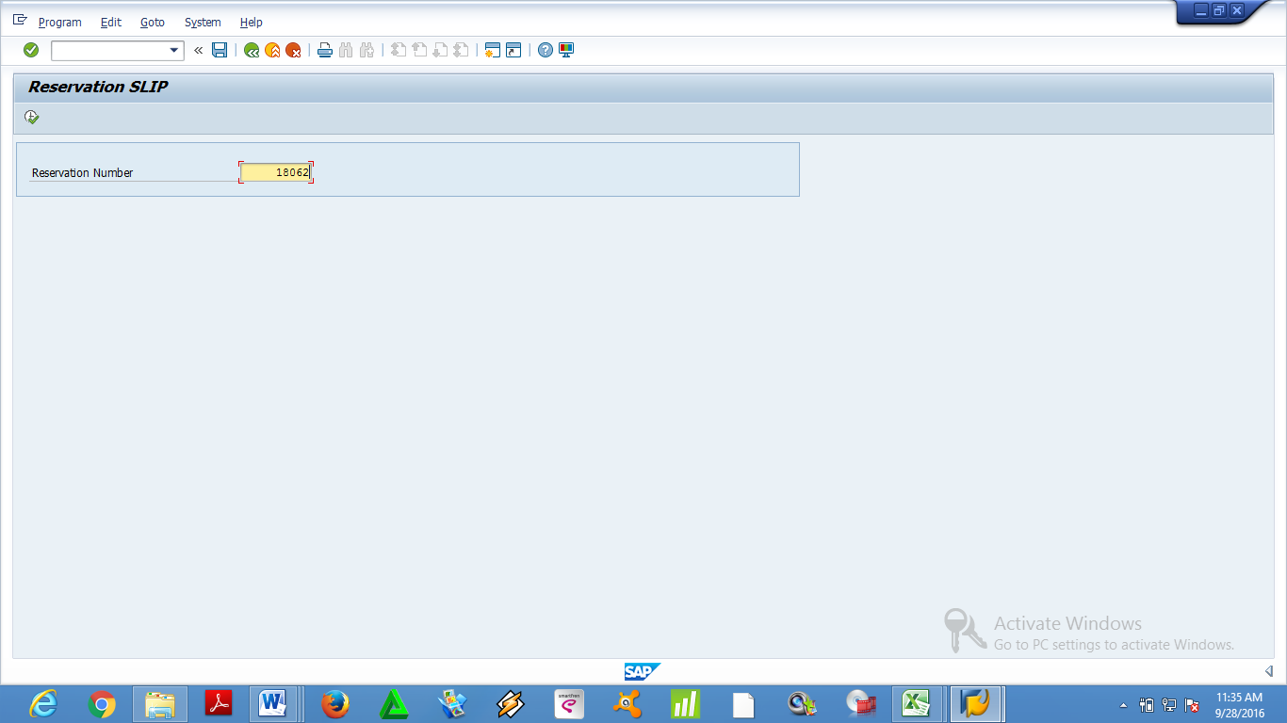
2

3

- Pada field Reservation Number, masukan no material dokumen reservasi yang akan di print
- Klik execute 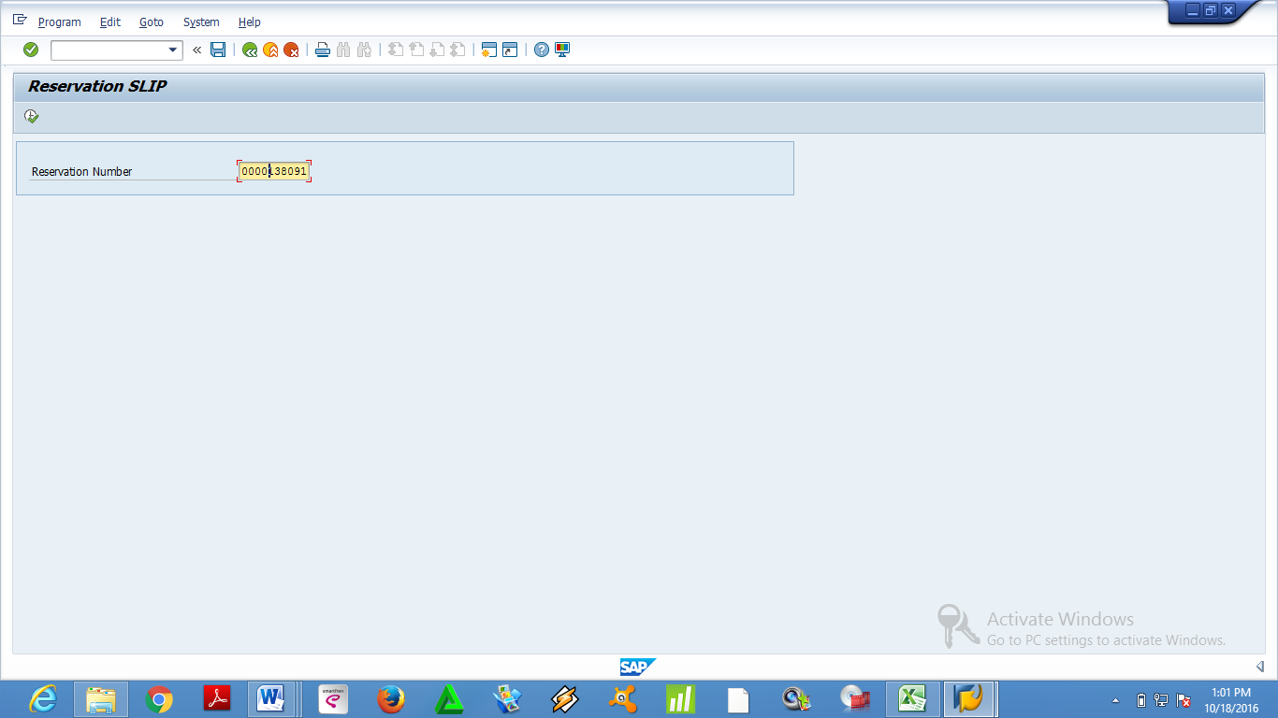 , maka akan muncul gambar berikut :
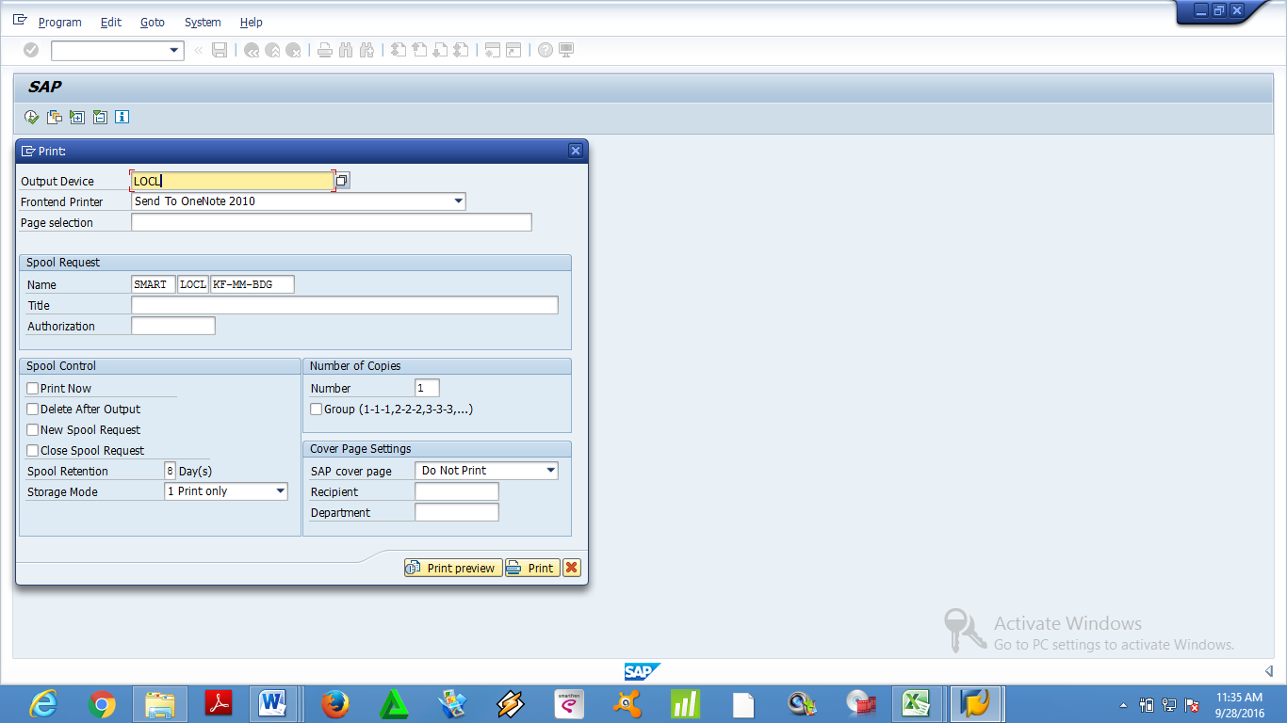
4

5

7

6

- Pada field Output Device, ketik LOCL.
- Pilih printer yang akan digunakan.
- Klik mark pada print now.
- Klik Print 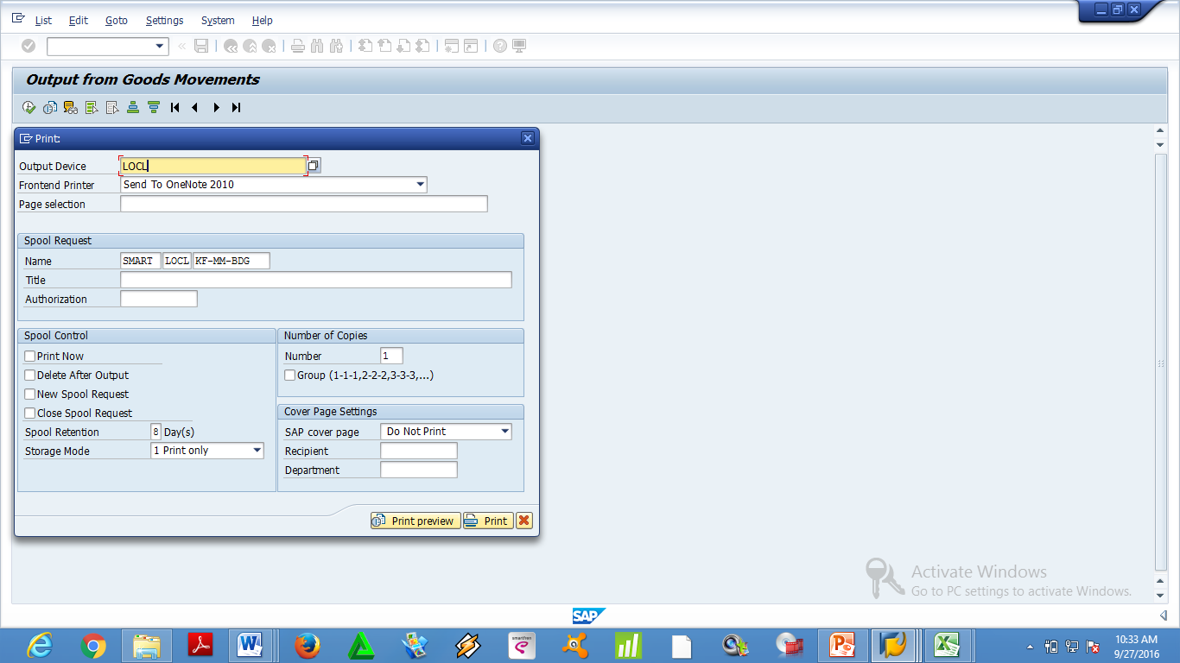, maka Reservation Slip akan di print.
- Kirimkan Reservation Slip ke Gudang

- Daftar Lampiran
Lampiran | Kode Dokumen | Judul Dokumen | Tanggal Efektif
- | - | - | -

- Sejarah Revisi dan Review
Kode Dokumen | Revisi | Tanggal Efektif | Perubahan | Alasan
I-WR-00-004 | 00 | 08 JUN 2022 |  | Dokumen Baru
I-WR-00-004 | 01 |  | - Perubahan pada intruksi kerja, login ke SAP  - Perubahan Format | Menyesuaikan dengan kondisi dilapangan
I-WR-00-004 | 02

- Daftar Distribusi Dokumen
Asli : SSDR
Controlled Copy :

- AMS
- SGBB
- SGBK
- STKOJ
- SPS

